
Onderaan alle pagina’s staat deze footer. Contact en email adres moet eraf. Mailadres is onjuist en eenmalig communiceren via de Contact pagina.

Zanggroep Spontaan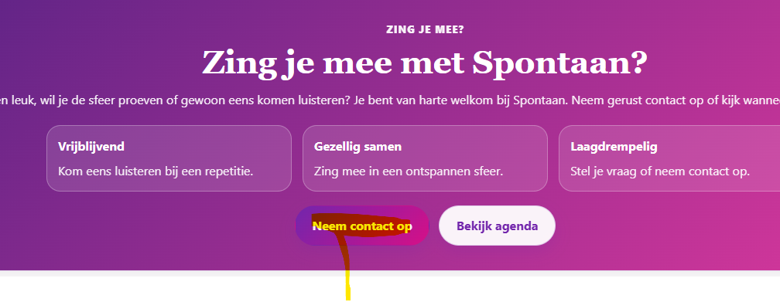Op homepage button neem contact op verwijderen
Pagina OverSpontaan button neem contact op verwijderen
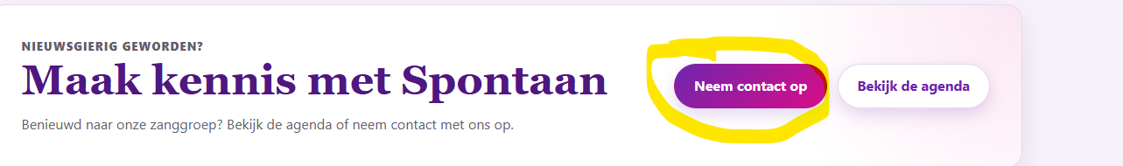
Pagina agenda verwijderen button neem contact op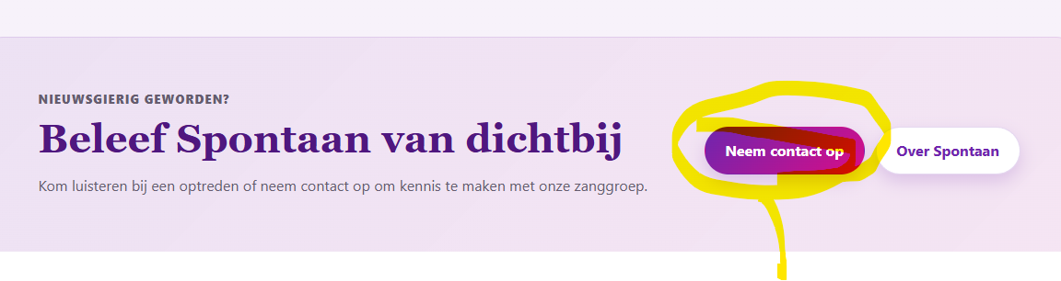
Beeld en geluid 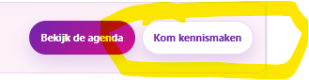button mag weg
Wij kunnen in beheer ./contact.html link niet verwijderen
Op pagina contact button stuur email en bel ons mobiel moet weg. 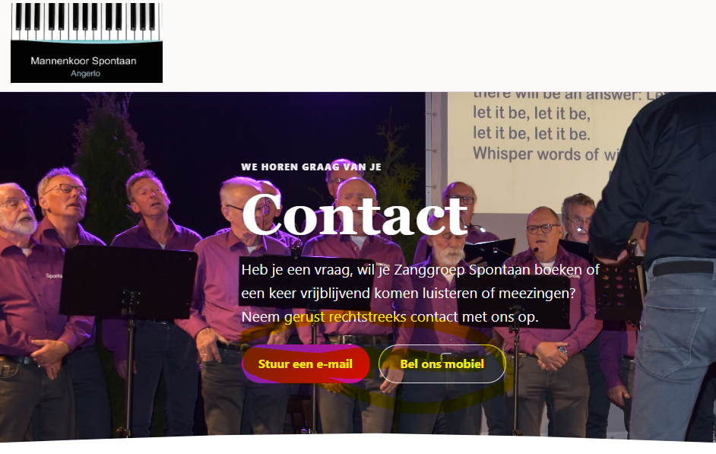
In beheer adres aangepast 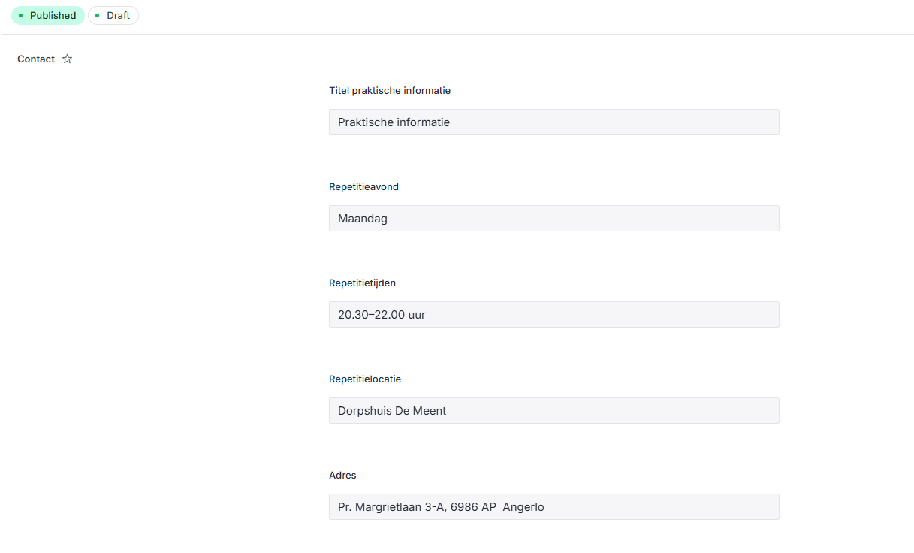
Maar komt niet door
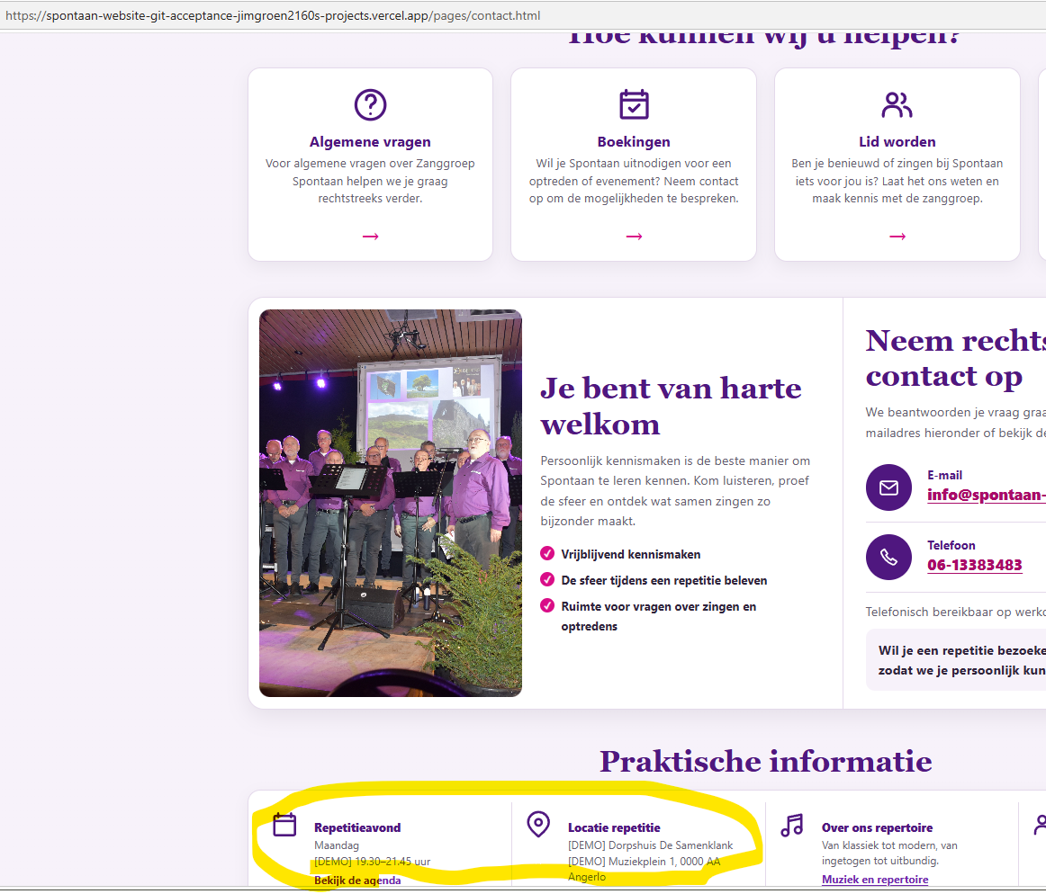

UItgrijzen nog de geel gearceerde tabbladen

